ガイドと歩こう「日本遺産 大山詣り」の道➂
大 山 の 門 前 町
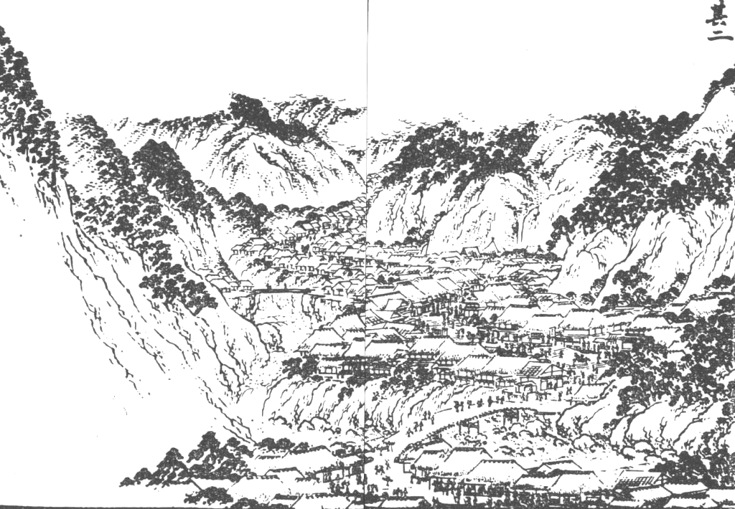
大山の繁栄伝える玉垣、板まねき、石造物
大山能狂言、巫子舞の阿夫利神社社務所
多くの浮世絵に描かれた「良弁滝」
阿夫利神社再興の恩人「権田直助の墓」
鎌倉時代からの旧家・宿坊「おおすみ山荘」

大山の門前町（相中留恩記略）

- 日 時 2021年10月16日（土）午前9時～午後0時30分
- 集 合 伊勢原駅北口 午前9時
- コ ー ス 獅子山荘村山坊～小田原道～阿夫利神社社務局～愛宕社～良弁滝と開山堂～権田直助・貴志又七郎の墓～豆腐坂～おおすみ山荘
- 解 散 大山ケーブルバス停
- 募集人員 40人（先着順）
- 持 ち 物 飲み物、雨具、タオル、帽子、健康保険証 筆記用具など。
- 参 加 費（資料代・保険料）500円。なお、交通費は参加者負担。
- 服 装 歩きやすい靴、温度調節ができる服
- 新型コロナウィルス対策 事前に各自検温、マスク着用、消毒
発熱・風邪の方は参加をご遠慮下さい。
- 申 込 み
  - 電話 原 090-2904-8069（午後5時～7時）
庄司 0463-94-1396（午後5時～7時）
● メール 庄司 syouji.takashi@rose.plala.or.jp
● ウォーク時、次回「申込み」を歓迎します。
- 雨天決行。ただし荒天（暴風雨警報など）の場合は中止。
また、県下に緊急非常事態宣言が発令されている場合は中止。
入会のご案内
私たちとともに、「日本遺産大山詣りの道 18コース」のガイドを楽しみませんか！！
問合せ先 ・ 蛭田信夫(090-8056-4356） ・ 原靖夫(090-2904-8069） ・ 蔦本明(090-2259-3714）

主 催 公益財団法人雨岳文庫 雨岳ガイドの会
後 援 伊勢原市教育委員会

今後のガイド日程
新コース 是非ご参加を！！

17.矢倉沢往還① 太郎と如水を訪ねて歩く
このウｫークで訪ねる場所は時代の幅が広いのが特徴です。西光寺は鎌倉時代、箕輪駅は飛鳥
時代(？)、一之坪条里制度遺跡は律令制の頃、善波太郎と美しい旅姿の千子姫の木彫像を祀る
妙蔵寺は平安時代の創建といわれています。如水の天井画がある長福寺・痢病尊の養国院と画
家近藤如水は江戸時代です。
この地区は善波峠のふもとにあって、古代道路が横断し、途切れることなく、大昔から人々の営みが脈々と続いています。
- 日 時：2021年11月20日（土）午前9時～午後2時30分。
- 集 合：鶴巻温泉駅北口 午前9時
- コース： 西光寺～箕輪駅跡～史跡一之坪～妙蔵寺～善波一族の墓～観音谷戸～長福寺～如
水の墓～養国院
- 解 散：桜坂バス停

18. 矢倉沢往還② 太郎の古道・矢倉沢往還 陽の光差し込む初冬の古道
木々の葉が落ち、陽の光差し込む初冬の古道・矢倉沢往還を、落葉を踏みしめる音を聴き ながら歩きます。伊勢原市を貫く矢倉沢往還約12㎞のうち、古道の雰囲気を最も感じることができるエリアです。更級日記の菅原孝標の女一行や善波太郎の思い人千子姫とすれ違っても不思議ではないような雰囲気です。
前月と今月のウォークで善波太郎や近藤如水、この地域に営々と続くいとなみについて是非理解を深めていただきたいと思います。そうすると善波地区の変哲のない風景が、今までとは違って見えてくるでしょう。
- 日 時：2021年12月18日（土）午前9時～午後2時30分。
- 集 合：伊勢原駅北口 午前9時
- コース：太郎の力石～うもれ木～夜泣き石～三島神社～勝興寺
- 解 散：坪ノ内バス停 ＊参考：伊勢原駅北口行（土曜）13：45、14：45、15：45

国登録有形文化財「山口家住宅」ガイド
- 見学料300円 原則、日曜日開館 10:00～15:00

新 聞 連 載
  - 信仰と行楽の旅「青山通大山道」（全21回）神奈川新聞（掲載予定） 毎週木曜
  - 日本遺産「大山詣り」の道を歩こう 伊勢原タイム 毎月第3金曜

出張ガイド「大山街道・荏田宿周辺を歩く」
    - 主 催： 横浜市民ギャラリーあざみ野
    - 申込み： あざみ野カレッジＨＰより
- 日 時： 2021年11月27日（土）午前10時～午後0時
- 集 合：ブルーライン中川駅 午前10時
- コース（案）：不動の滝・老馬鍛冶山不動堂～荏田宿庚申塔～養老院真福寺～
中宿秋葉常夜灯～高札場跡～長者原遺跡（武蔵国郡衙跡）
- 解 散：東急田園都市線江田駅
- 募集人員： 15人（先着順）
- 参 加 費： 会員 500円（入会費は無料、当日申込可）

